Årsmøte
Drangedal Jeger og Fiskeforening
Drangedal Skytesenter, Fjerdingmyrdalen
Torsdag 05.03.2026 kl: 1900

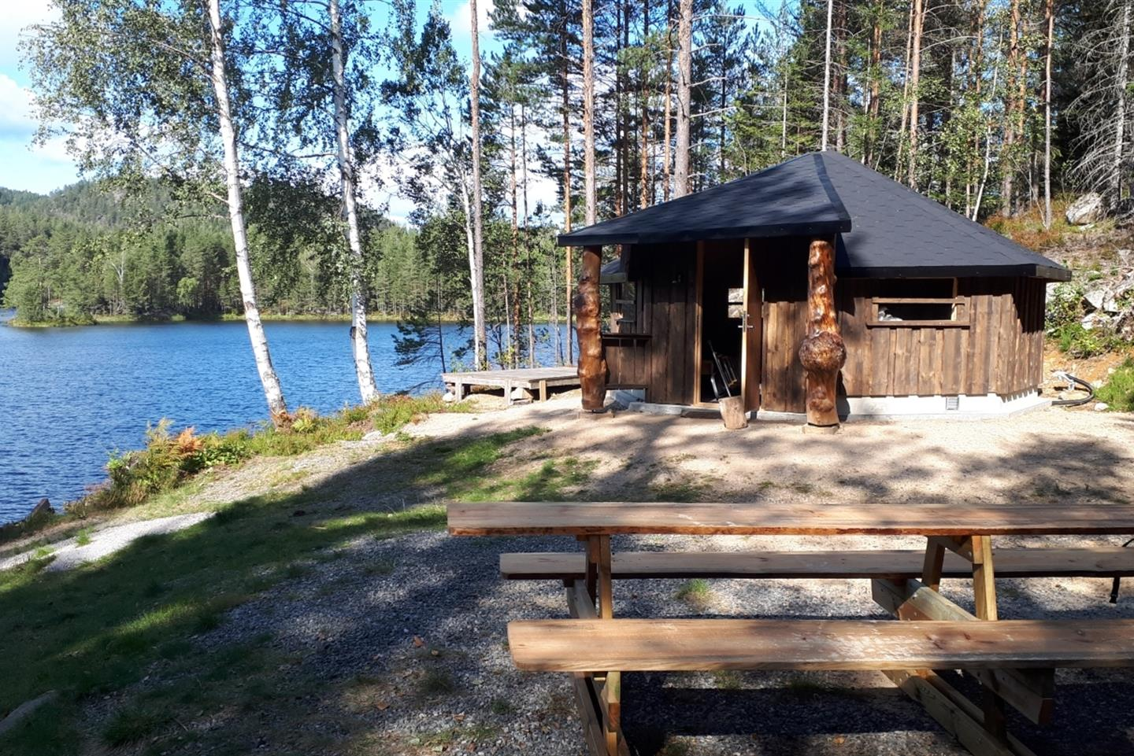
Dagsorden
- Konstituering av møte
- Godkjenning av innkalling
- Godkjenning av dagsorden
- Godkjenning av forretningsordning
- Valg av ordstyrer
- Valg av sekretær
- Valg av tellekorps
- Valg av to til å underskrive protokoll
2. Årsberetning 2025
3. Revidert regnskap for 2025
4. Innkomne saker med styrets forslag til vedtak
5. Andre saker fra styret
6. Styrets forslag til årsplan og budsjett
7. Styrets forslag til kontingentnivå
8. Valg av styre i henhold til §8
9. Foreningens utvalgsstruktur og valg av medlemmer til utvalg etter behov
10. Valg av valgkomite
11. Utmerkelser
Styret 2025

Leder Kåre Oddnes
Nestleder Jørn Berntsen
Sekretær Jørn Berntsen
Kasserer Halvor Aslak Næs
Leirdueutvalget Eva Aasen/Bård Bastnes
Rifle/baneutvalget Tom Sørdalen
Fiskeutvalg Roald Roalstad
Jaktutvalget Bård Bastnes
Kvinnekontakt Ingvild Marie Skauen
Ungdomskontakt Bjørn Erik Næs

Valgkomite: Jørgen Bø
Revisor: Regnskap satt bort til Vestmar regnskap.

Sak 2
Årsberetning for 2025

Styret vil takke medlemmene for dugnad og aktivitet de har lagt ned for foreningen også i dette beretningsåret.

Medlemstall for 2025 er 348 betalende medlemmer.

Dette året er årsmøte gjennomført 27 februar.
Fylkesårsmøte ble gjennomført i Langesund, Bård Bastnes, Roald Roalstad og Kåre Oddnes deltok

Det er avholdt 08 styremøter, og behandlet 58 saker.

Julebord ble gjennomført 12 desember og dette ble gjennomført på Skytterhuset med julemat. Utover kvelden ble også en quis og loddsalg og stemningen var god.

Vaffelkveldene i høst ble startet opp igjen som normalt.

Simulator skyting ble startet opp på nyåret 2025.

Elgprøver, dette ble gjennomført i samarbeid med Skytterlaget som vi har gjort i flere år nå.

Vi har også i beretningsåret tjent ca 21000,- kr på parkeringsvakter på Gautefall for Røde Kors. Denne avtalen vil ikke bli videreført fra alpinanlegget, derved faller den bort for oss. Takk til de som er med på å få denne jobben gjort.

Jegerprøvekurs ble ikke gjennomført pga liten deltagelse.

Mottatt midler av banken i 2025 på 30000,- til solcelle anlegg på Vreen. Vi fikk også 8000,- fra banken som ble brukt til innkjøp av ammunisjon til rekrutter.

Vi inngikk en avtale med Statskog om leie av Vreen på åremål på 22000,- pr år. Hytta blir aktivt brukt i forbindelse med opplæringsjakt.

Representanter i Huskomiteen
Kåre Oddnes og Tom Sørdalen

Laget bruker hjemmesiden, Facebook og SMS til å sende ut info til medlemmene.

Medlemsfordeler i Drangedal jeger og fiskeforening.
01.- Gratis bruk av våre fiskevann, lån av robåt, må bestilles
02.- Gratis bruk av Lavvo ved Henseidvann, må bestilles.
03.- Rimelig veiavgift til Statskog Henseidvann, kr 100,- pr. år, sendes på vipps.
04.- Jegerprøvekurs
05.- Opplæringsjakt
06.- Gratis å trene på riflebane når den oppe og godkjent standplassleder er til stede.
07.- Subsidiert pris på storviltprøver.
08.-Vi har rifle og hagleinstruktører som kan hjelpe til.
09.- Medlemspriser for runder på haglebanen.
10.- Trening på vårt nye elektroniske skyte anlegg.

Følg med på hjemmesiden for å se aktiviteter og det som legges ut på aktivitetskalender for Drangedal Kommune.
Se og på Norges jeger og fiskerforbund sine hjemmesider for sentrale medlemsfordeler.
Tilbud om kurs på Jakt og fiskesenteret på Flå i Hallingdal

Årsrapport rifle gruppa 2025

Riflegruppa startet med trening på elektroniske skiver lørdager i januar og februar. Vi gjennomførte Storfjellkarusellen med ca150 deltakere på hvert stevne i februar og mars. Det blei også arrangert to stevner på løpende elg, det ene samtidig med jaktfelt, ca 50 deltakere, det siste torsdag i mai med 8—10 deltakere. Videre har vi arrangert storviltprøver 16 ganger sammen med skytterlaget, noe som virker og fungerer bra (greit og ha noe å samarbeide om). Det har blitt montert dører på standplass, noe som har vært et ønske en stund.
Riflegruppa 2025
Tom Sørdalen.

Årsrapport Haglegruppa

Det har vært treningskvelder fra april til september. Mandager og fredager har det vært åpent for alle, mens onsdager har vært for damer/juniorer. Stabilt med folk på treningene og gledelig med fleire juniorer på banen. Blei arrangert klubbmesterskap i august med bra oppmøte. Har hatt dugnader fra våren og utover. Bane 2 nærmer seg ferdig, må få på plass strøm og stille inn trapkasteren, så kan me få den i bruk og prøve oss på nokka stevner etter hvert. Takk til alle som stilte opp og ønsker alle velkommen i 2026.

Haglegruppa
Eva Aasen

Fiskegruppa

Vi har i 2025 gjennomført garnfiske i Hennseidvann for seniorer.
Det ble satt ut garn etter samling med seniorer og de ble tatt opp dagen derpå, disse ble tatt med til Bygdetunet hvor klasser fra Drangedal 10 årige skole tok ut fisk, rensket, stekte og spiste. Dette ble en positiv opplevelse for deltagende klasser

Fiskegruppa
Roald Roalstad

Årsrapport jente/dame gruppa

Det har blitt gjennomført egne dager med introjakt og aktiviteter for jentene i DJFF på Henseid. Dette vil vi fortsette med i 2026. I 2025 hadde vi lite oppslutning rundt arrangementene på våren og vi måtte avlyse. I august hadde vi bukkejakt. Under bukkejakta ble det dessverre ikke noe fall, men vi hadde en fin dag ute. I september hadde vi en dag ute på fuglejakt, og vi hadde både observasjoner av fugl, og los. Og i november var jentene en tur på Vreen og hadde to dager med rådyrjakt. Denne helgen ble en suksess, selv om vi ikke hadde fall. En hyggelig helg, med los på hjort, så vi fikk litt spenning, og et par fine dager ute. Sosialt på lørdag kveld med overnatting på hytta.

Aktiviteter vi ønsker å gjennomføre i 2026
Sesong april - september - hver torsdag, med unntak av juli, hagleskyting for dame /junior.
April - Beverjakt for jenter
Mai - Fottur og fiske i Blankvann
Juni - Rifleskyting for jenter
August - Sopptur
August - Bukkejakt for jenter
September - Fuglejakt for jenter
November - Rådyrjakt for jenter

Jentegruppa
Ingvild Marie Skauen

Årsrapport jaktutvalget
Introjakt høsten 2025
Dette er 8 året vi arrangerer introjakt.
Arrangert 20 introjaker i år i Statskog sitt terreng på Hennseid med god respons på antall introjegere. Flere av disse jegerne har utrykt seg veldig positivt til opplegget vi i DJFF har gjennomført. Det legges ned et betydelig antall timer arbeid i forbindelse med dette og det bidrar til mye positive omtaler fra deltagere. I 2025 inngikk DJFF leieavtale med Statskog på hytta Vreen, her ble det gjort en stor jobb med å gjøre den klar til årets intro jakt. Djff kommer til å bruke denne som vår base i forbindelse med introjakt og andre friluftsaktiviteter som for eksempel fiske, soppsanking og arrangementer for skoleklasser.
Gjennom jaktsesongen ble det gjennomført jakt på rådyr bukk, rådyr, hjort og elg.
Deltagerne kom fra store deler av Østlandet fra Oslo/Drammen/Kongsberg ned til Arendal/Froland samt 1 fra Isfjorden. Det ble skutt en elg som kom på 3 bein, denne måtte slepes med mannekraft ned til et sted hvor vi kom frem med atv.
En del av jakta er også bål og mat som vi også har med.
Det ble også tilrettelagt for jegere med funksjons nedsettelser, noe som vi jobber mer med i 2026, og dette er noe som blir oppfatte som positivt i miljøet, her deltok en person og vi håper det blir flere i 26.
Takker alle medlemmer som har deltatt med sin kunnskap og erfaring i gjennomføringen av dette slik at det har blitt en veldig god opplevelse for deltagerne. Dette har også gjort at DJFF får mye skryt av deltagere, men også andre som har hørt om dette via introjegerne.
Takk til Statskog for samarbeid så langt og vi ser frem til fortsettelsen.

Jaktutvalget
Bård Bastnes, Bjørn Erik Næs, Ingvild M. Skauen, Jørn Berntsen

Årsrapport for sporprøvegruppa DJFF
Det har vært stor aktivitet i 2025, med 33 Blodsporprøve og 30 fersksporprøver.
Klubben har også arrangert treningskvelder i forkant av blodsporprøvene. Dette har vært populært blant hundeeierne.
Tor, Torstein, Halvor, Jørgen

Ungdomsgruppa.

Vi har holdt simulatorskyting fra nyttår til påske, og fra november til jul. Vekslende oppmøte fra 4-20 stk. Vil fortsette med dette i 2026 også.
Har vært en liten gjeng som har vært med på dugnader på rifle, og haglebanen, samt jaktfelt.
Vil prøve å sette opp noen kvelder/ lørdager på både haglebanen og riflebanen i løpet av 2025

Ungdomsutvalget
Bjørn Erik Næs

Sak 3 Regnskapet legges fram på årsmøte

Sak 4 Innkomne saker med styrets forslag til vedtak.

Sak 5 Andre saker fra styret.

Sak 6 Styrets forslag til årsplan og budsjett
Handlingsplan 2026
Jegerprøvekurs start 17-19. april og 24-26. april 2 helger.
Jaktfelt: Storfjellkarusellen 22. mars
Jaktfelt: Storfjellkarusellen 12. april.
Elgbanestevne: Storfjellstuten. 12. april.
Åpent Klubbmesterskap jaktfelt: 07.mai
Familieaktiviteter
Garnfiske
Isfiske
Tilberedning av fisk
Ettersøkskurs
Klubbmesterskap hagle
Felles treninger jaktfeltbane / løpende elg
Opplæringsjakt på hjort, elg, rådyr, fugl
Arrangere skyte dager.
Skyting for ungdom
Storviltprøver.
Fiskekvelder/ettermiddag
Julemiddag
Medlemskvelder
Årsmøte med loddsalg

Sak 7 Styrets forslag til kontingentnivå

Sak 8 Valg av styre i henhold til §8

Sak 9 Foreningens utvalgsstruktur og valg av medlemmer til utvalg etter behov

Sak 10 Valg av valgkomite

Sak 11 Utmerkelser

Sak 12 Avsluttning

